CANCÚN O RIVIERA MAYA TODO INCLUIDO
Un excelente destino para descansar y disfrutar de unas vacaciones, gracias a sus hermosas playas de agua color turquesa y arenas blancas que deleitan la vista, también puede visitar impresionantes ruinas Mayas, bucear, nadar con delfines, conocer los tesoros históricos de una ciudad colonial o recorrer bellísimos parques ecológicos y deleitar una deliciosa gastronomía.
NUESTRO PLAN INCLUYE (POR PERSONA) | NUESTRO PLAN NO INCLUYE (POR PERSONA)
- Traslados aeropuerto – hotel – aeropuerto en compartido  - 5 días de alojamiento en el hotel seleccionado.  - Alimentación todo incluido (desayunos, almuerzos y cenas).  - Snacks entre comidas.  - Bebidas y licores ilimitados (+18).  - Tarjeta de asistencia médica para menores de 85 años.  - Actividades de entretenimiento Diurno y Nocturno.  - Toallas para la playa y las piscinas.  - Deportes acuáticos no motorizados.  - Propinas e impuestos hoteleros.  - 2% fee bancario. | - Tiquetes aéreos.  - Impuestos del tiquete y salida de los países.  - Servicios de lavandería, internet, llamadas a larga distancia.  - Llamadas nacionales, internacional ni a celular.  - Gastos no estipulados EN EL PROGRAMA. Impuesto de saneamiento ambiental aproximadamente Usd 4 por hab./noche (pago en el hotel)  - Impuesto Visitax aproximadamente Usd 18 por persona (pago en destino).

VIVA MAYA BY WYNDHAM (4*)

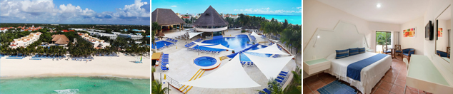

PRECIO POR PERSONA EN DÓLARES AMERICANOS.

VIGENCIA  DE COMPRA | DESDE |  | HASTA | NOCHES | SENCILLA | DOBLE | TRIPLE | NIÑO  (2-11)
28-Feb-26 | 05-feb-26 | 04-abr-26 |  | 4 | $ 1.195 | $ 749 | $ 679 | $ 229
28-Feb-26 | Noche Adicional |  |  |  | $289 | $ 175 | $ 159 | $ 45
28-Feb-26 | 05-abr-26 | 23-ago-26 |  | 4 | $ 835 | $ 529 | $ 485 | $ 229
28-Feb-26 | Noche Adicional |  |  |  | $ 199 | $ 119 | $ 109 | $ 45
28-Feb-26 | 24-ago-26 | 31-oct-26 |  | 4 | $ 699 | $ 449 | $ 409 | $ 229
28-Feb-26 | Noche Adicional |  |  |  | $ 165 | $ 99 | $ 89 | $ 45
28-Feb-26 | 01-nov-26 | 23-dic-26 |  | 4 | $ 789 | $ 505 | $ 459 | $ 229
28-Feb-26 | Noche Adicional |  |  |  | $ 185 | $ 114 | $ 105 | $ 45

BLUEBAY GRAND ESMERALDA (5*)

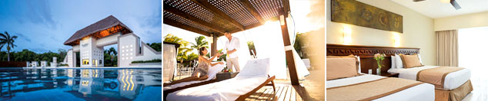

PRECIO POR PERSONA EN DÓLARES AMERICANOS.

VIGENCIA  DE COMPRA | DESDE | HASTA | NOCHES | SENCILLA | DOBLE | TRIPLE | NIÑO  (2-11)
28-feb-26 | 28-feb-26 | 11-abr-26 | 4 | $ 919 | $ 635 | $ 615 | $ 349
28-feb-26 | Noche Adicional |  |  | $ 219 | $ 145 | $ 145 | $ 75
28-feb-26 | 12-abr-26 | 10-jul-26 | 4 | $ 709 | $ 495 | $ 479 | $ 279
28-feb-26 | Noche Adicional |  |  | $ 165 | $ 115 | $ 109 | $ 59
28-feb-26 | 11-jul-26 | 23-ago-26 | 4 | $ 755 | $ 525 | $ 509 | $ 294
28-feb-26 | Noche Adicional |  |  | $ 179 | $ 119 | $ 115 | $ 65
28-feb-26 | 24-ago-26 | 31-oct-25 | 4 | $ 645 | $ 449 | $ 439 | $ 258
28-feb-26 | Noche Adicional |  |  | $ 149 | $ 99 | $ 99 | $ 55
28-feb-26 | 01-nov-25 | 23-dic-26 | 4 | $ 755 | $ 525 | $ 509 | $ 295
28-feb-26 | Noche Adicional |  |  | $ 179 | $ 119 | $ 115 | $ 65

BARCELÓ MAYA GRAND RESORT (4*)

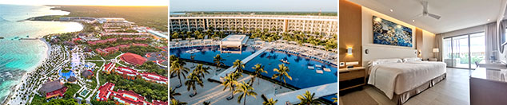

PRECIO POR PERSONA EN DÓLARES AMERICANOS.

VIGENCIA  DE COMPRA | DESDE | HASTA | NOCHES | SENCILLA | DOBLE | TRIPLE | NIÑO  (2-11)
28-feb-26 | 09-feb-26 | 02-abr-26 | 4 | $ 1.475 | $ 955 | $ 895 | $ 519
28-feb-26 | Noche Adicional |  |  | $ 355 | $ 219 | $ 205 | $ 115
28-feb-26 | 04-abr-26 | 11-abr-26 | 4 | $ 1.225 | $ 799 | $ 755 | $ 445
28-feb-26 | Noche Adicional |  |  | $ 289 | $ 185 | $ 175 | $ 95
28-feb-26 | 12-abr-26 | 16-abr-26 | 4 | $ 1.095 | $ 715 | $ 675 | $ 405
28-feb-26 | Noche Adicional |  |  | $ 255 | $ 165 | $ 155 | $ 85
28-feb-26 | 17-abr-26 | 22-abr-26 | 4 | $ 1.185 | $ 775 | $ 725 | $ 435
28-feb-26 | Noche Adicional |  |  | $ 279 | $ 175 | $ 165 | $ 90
28-feb-26 | 23-abr-26 | 30-jun-26 | 4 | $ 965 | $ 635 | $ 599 | $ 359
28-feb-26 | Noche Adicional |  |  | $ 225 | $ 145 | $ 135 | $ 75
28-feb-26 | 01-jul-26 | 22-ago-26 | 4 | $ 1.005 | $ 665 | $ 625 | $ 375
28-feb-26 | Noche Adicional |  |  | $ 235 | $ 149 | $ 139 | $ 79
28-feb-26 | 23-ago-26 | 31-oct-26 | 4 | $ 875 | $ 579 | $ 545 | $ 335
28-feb-26 | Noche Adicional |  |  | $ 205 | $ 129 | $ 119 | $ 65
28-feb-26 | 01-nov-26 | 22-dic-26 | 4 | $ 1.005 | $ 665 | $ 625 | $ 375
28-feb-26 | Noche Adicional |  |  | $ 235 | $ 149 | $ 139 | $ 79

GRAND OASIS CANCÚN (5*)

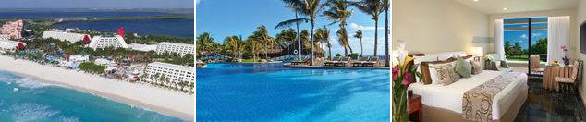

PRECIO POR PERSONA EN DÓLARES AMERICANOS.

VIGENCIA  DE COMPRA | DESDE |  | HASTA | NOCHES | SENCILLA | DOBLE | TRIPLE | NIÑO  (2-11)
15-mar-26 | 17-feb-25 |  | 11-abr-26 | 4 | $ 1.289 | $ 819 | $ 785 | $ 205
15-mar-26 | Noche Adicional |  |  |  | $ 319 | $ 199 | $ 189 | $ 45
15-mar-26 | 12-abr-26 | 17-jul-26 |  | 4 | $ 995 | $ 635 | $ 609 | $ 119
15-mar-26 | Noche Adicional |  |  |  | $ 245 | $ 155 | $ 149 | $ 25
15-mar-26 | 18-jul-26 | 23-ago-26 |  | 4 | $ 1.079 | $ 689 | $ 659 | $ 175
15-mar-26 | Noche Adicional |  |  |  | $ 265 | $ 169 | $ 159 | $ 39
15-mar-26 | 24-ago-26 | 23-dic-26 |  | 4 | $ 1.019 | $ 649 | $ 625 | $ 119
15-mar-26 | Noche Adicional |  |  |  | $ 249 | $ 159 | $ 149 | $ 25

DREAMS VISTA CANCUN (5*)



PRECIO POR PERSONA EN DÓLARES AMERICANOS.
Tarifas sujetas a disponibilidad y cambios sin previo aviso

VIGENCIA  DE COMPRA | DESDE |  | HASTA | NOCHES | SENCILLA | DOBLE | TRIPLE | NIÑO  (2-12)
28-feb-26 | 1 feb 26 |  | 28-feb-26 | 4 | $ 1.679 | $ 1.099 | $ 1.099 | $ 419
28-feb-26 | Noche Adicional |  |  |  | $ 409 | $ 265 | $ 265 | $ 95
28-feb-26 | 1 mar 26 |  | 30-abr-26 | 4 | $ 1.475 | $ 949 | $ 945 | $ 419
28-feb-26 | Noche Adicional |  |  |  | $ 359 | $ 225 | $ 225 | $ 95
28-feb-26 | 1 may 26 | 31-jul-26 |  | 4 | $ 1.169 | $ 755 | $ 749 | $ 419
28-feb-26 | Noche Adicional |  |  |  | $ 285 | $ 179 | $ 175 | $ 95
28-feb-26 | 1 ago 26 | 30-nov-26 |  | 4 | $ 1.155 | $ 745 | $ 739 | $ 419
28-feb-26 | Noche Adicional |  |  |  | $ 279 | $ 175 | $ 175 | $ 95

OPCIONALES EN DESTINO
TOUR TULUM - COBÁ – CENOTE  Explora las ruinas de Tulum y Cobá, refréscate en un cenote. ¡Aventura, cultura e historia en un solo tour! Aplica solo para hoteles ubicados en Riviera Maya.  Incluye:  Transporte, Guía, Box Lunch, Comida y bebidas a bordo, Admisión al centro arqueológico de Tulum y Cobá, Nado en Cenote Sagrado, Visita a Fábrica de vidrio, Tiempo Libre en la 5ta Avenida de Playa Del Carmen  Desde USD 109 por persona | XPLOR  Xplor te garantiza una experiencia de primer nivel y es la razón por la que es el preferido de los amantes del turismo de aventura.  Incluye:  Transporte ida y vuelta, ToboganXote, Recorrido en un Vehículo Anfibio, Actividades en río, Caminata por Cavernas, Comida, bebidas y Snacks, Casillero para dos personas, Áreas de descanso, vestidores, baños y estacionamiento gratuito.  Desde USD 185 por persona | XCARET  Disfruta de México en los más de 50 atractivos naturales y culturales de parque Xcaret  Incluye:  Transporte, Actividades acuáticas, Acceso a la playa y senderos en Selva, Visitas al Acuario, Mariposario y Aviario, Mundo de Niños, Espectáculos y presentación de Xcaret México Espectacular, Una comida buffet, una cerveza incluida, café y aguas frescas ilimitadas, equipo de snorkel (depósito reembolsable Usd 10), Chalecos salvavidas, llantas flotantes, Camastros, hamacas y áreas de descanso, Estacionamiento gratuito.  Desde USD 199 por persona | Pregunta por estas y más excursiones
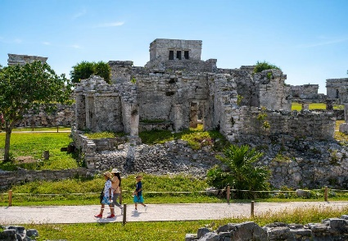 | 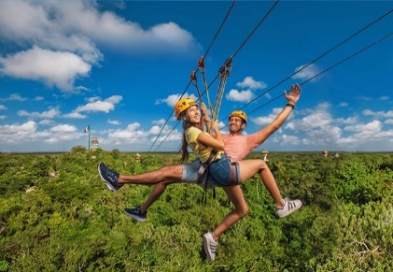 | 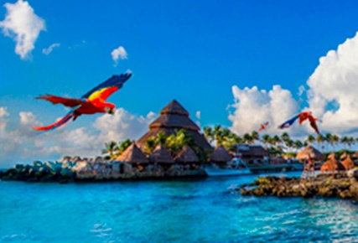 | Pregunta por estas y más excursiones

TERMINOS Y CONDICIONES
• Reserva hasta agotar existencia
• Se consideran niños de 2 a 11 años
• Aplica suplementos para otras fechas
• Los precios mencionados son condicionales hasta el momento que se confirme la reserva
• Estas tarifas pueden variar si se cambian hoteles, fechas de viaje, servicios, número de
Integrantes y temporadas especiales, en estos casos pueden aplicar suplementos
• Para viajar se requiere pasaporte con vigencia mínima de 6 meses, cédula de ciudadanía original.
• Diligenciar para la entrada a México el formulario digital con mínimo 7 días de anticipación al viaje. CLICK AQUÍ

PARA TENER EN CUENTA
• Alojamiento pago en dólares americanos.
• Tarifas e impuestos sujetos a cambios sin previo aviso.
• En caso de no SHOW se aplica penalidad del 100 % sobre el valor del paquete.
• Es importante que este en el aeropuerto como mínimo con cuatro (4) horas antes de la salida del vuelo.
• El tiquete después de emitido NO es reembolsable, NO es endosable, y aplican penalidades que la aerolínea disponga.
• Para adultos mayores de 85 años y hasta 99 años el valor de suplemento por asistencia médica es de Usd 2 dólares diarios
• Para menores de edad deben presentar pasaporte, registro civil de nacimiento y permiso autenticado en notaria por los padres.

La mayoría de habitaciones cuentan con cama doble o matrimonial 125cm ancho X 180cm largo


